ПИШПЕК
Бул доор боюнча маалымат азырынча табыла элек
42.87823, 74.60851

Фотография пока не добавлена
КЫРГЫЗЧА
Бул доор боюнча маалымат азырынча табыла элек.

ФРУНЗЕ
Кызыл гвардиячылардын эстелиги
42.87823, 74.60851
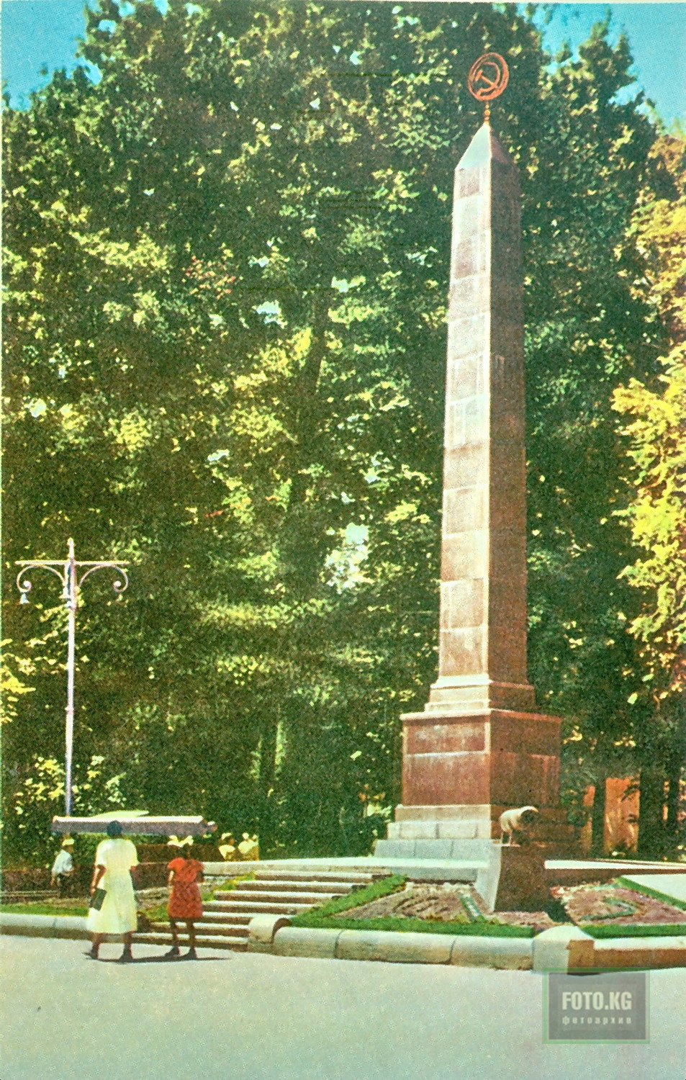
Памятник красногвардейцам
КЫРГЫЗЧА Кызыл гвардиячылардын эстелиги
﻿ Кызыл гвардиячылардын эстелиги. Люблинский архитектор И. Кошкин скульптор К. Совет бийлиги үчүн курман болгон кызыл гвардиячылардын эстелиги 1919-жылдын 1-январында Беловодск козголоңун басуу учурунда курман болгон кызыл гвардиячылар коюлган Эмен багындагы массалык мүрзөгө 1960-жылы тургузулган. Монумент 11 метрлик гранит обелискинин үстүнө орок жана балка менен жабылган. Обелисктин батыш жана чыгыш тарабында «Совет бийлиги үчүн күрөштө курман
Булак: https://bimap.su/description/frunze/8_Pamiatnik_krasnogvardeisam.txt · BIMAP
Фотографии и материалы принадлежат их авторам; лицензия не указана

БИШКЕК
Бул доор боюнча маалымат азырынча табыла элек
42.87823, 74.60851

Фотография пока не добавлена
КЫРГЫЗЧА
Бул доор боюнча маалымат азырынча табыла элек.

